УРОК русского языка в 9 классе
Тема. Однородное, неоднородное и последовательное подчинение придаточных частей в сложноподчиненном предложении.

Тип: Урок открытия новых знаний, обретения новых умений и навыков
Цели:
Деятельностная: научить детей новым способам нахождения знания, ввести новые понятия, термины.
Содержательная: сформировать систему новых понятий, расширить знания учеников за счет включения новых определений, терминов, описаний.
Оборудование: схемы, учебные тексты. Мультимедийный проектор.
ХОД УРОКА
- Организационный этап
Собраться вместе — это начало, держаться вместе—это прогресс, работать вместе — это успех. Генри Форд, американский предприниматель. На свете есть только один способ, который заставит кого-нибудь что-то сделать… И он состоит в том, чтобы заставить другого человека захотеть что-то сделать.
Сегодня мы работаем в группах. Это напутствие для вас.
- Этап актуализации знаний по предложенной теме и осуществление первого пробного действия
Практическая работа по определению вида
придаточных предложений
Синтаксическая минутка.
Прочитайте, укажите придаточные предложения и их вид. Расставьте знаки препинания.
- Гром ворчал так долго что казалось будто он обегает кругом огромную землю.
- Вдруг мне почудилось как будто трепет пробежал кругом.
- Я узнал что ту усадьбу в которую я зашел звали Михайловским.

Проверка по эталону

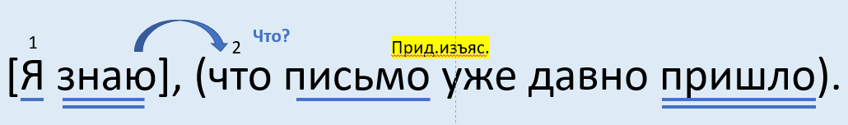

ǁI Выявление затруднения: в чем сложность нового материала, что именно создает проблему, поиск противоречия
Это предложение можно дополнить.
Дополните предложение еще одним придаточным предложением, чтобы оно зависело от этого же предложения.

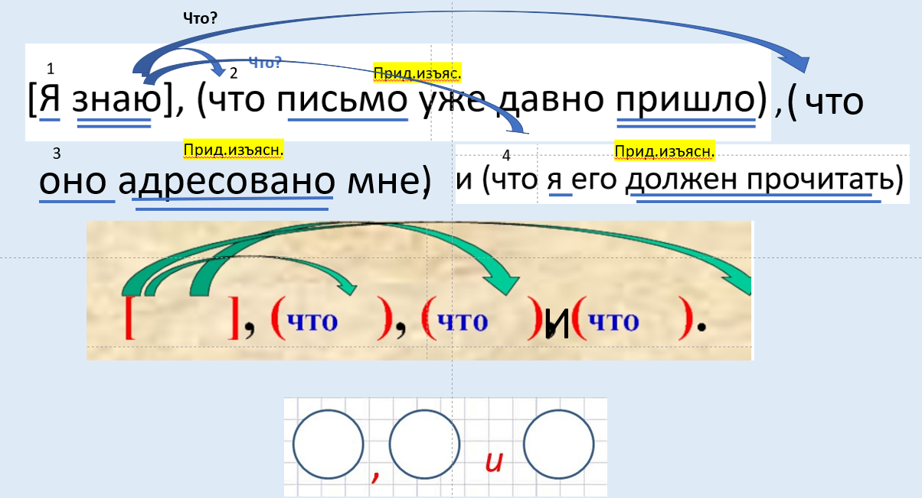

IV Реализация выбранного плана по разрешению затруднения.

-Сопоставьте со схемой однородные члены предложения. Попробуйте предположить, как называется такой тип подчинения. (однородное)
Если придаточные предложения относятся к одному и тому же главному предложению, являются одним видом придаточных, то это однородное подчинение. Из одного ядра выходят несколько придаточных одного типа. Как можно это можно визуально отобразить? Напоминает бенгальский огонь.
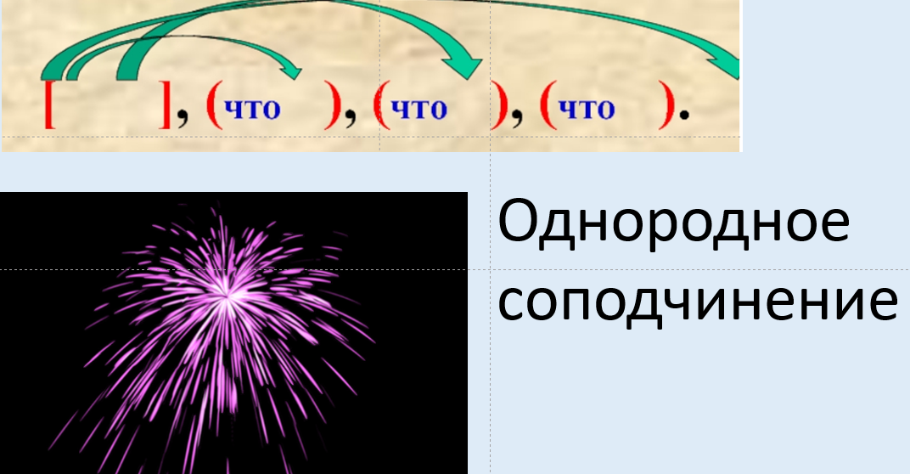

Два и более придаточных в сложноподчиненном предложении по-разному соотносятся друг с другом, образуя четыре основных типа подчинения.
Сформулируйте тему урока и задачи.
Узнаю: Какие есть виды подчинения в СПП с несколькими придаточными;
Научусь: определять границы простых предложений в составе СПП и ставить знаки препинания.
V Первичное закрепление нового знания.
- Практическая работа

Какая схема соответствует однородному соподчинению?

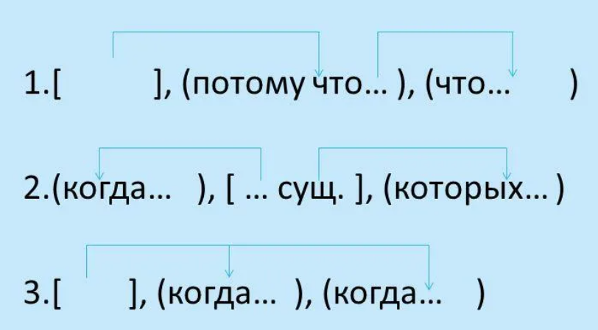

Продолжим знакомиться с другими видами подчинения.

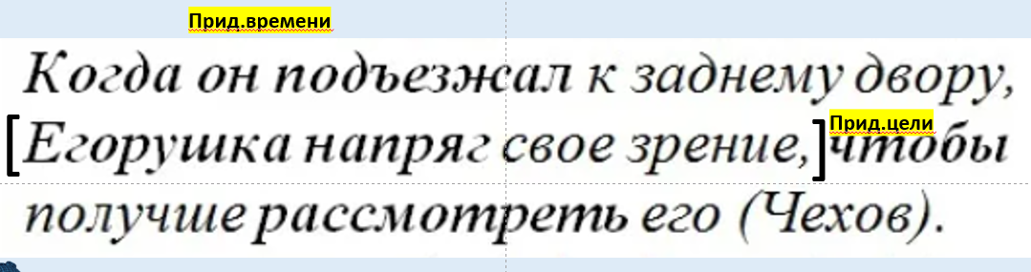

Составление схемы. Неоднородное (параллельное) подчинение

Похоже на бенгальский огонь? (нет)

Дети предлагают свои ассоциации.

Фейерверк- несколько разных типов придаточных от одного главного

Предположите, какое здесь подчинение?

Подтверждаем учебником.

Последовательное подчинение стр. 109

Как можно оживить этот вид подчинения?

Дети предлагают гирлянду, цепь и т.д

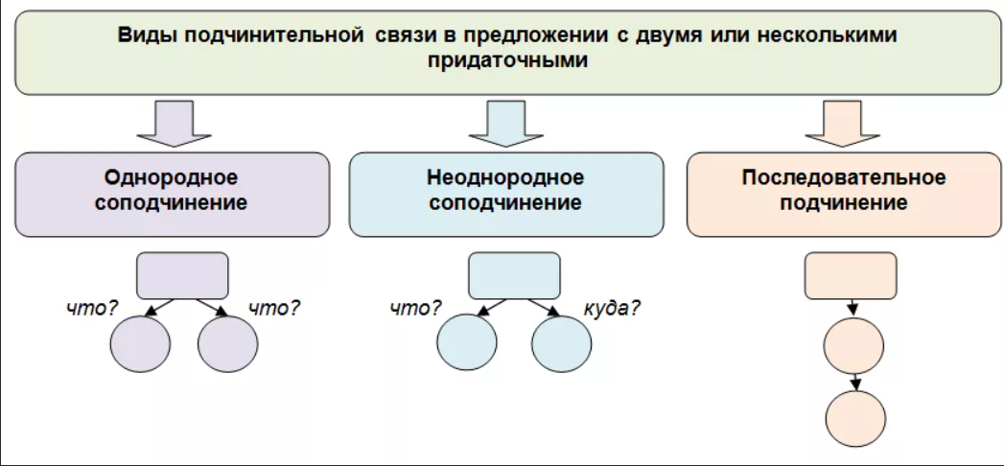

Включение в систему знаний и умений

- Синтаксический тренинг
- Неизвестно, где она жила (1), кто она (2), почему был сделан римским художником её портрет (3) и о чём она так печально задумалась

[ ], (где…), (кто…),(почему…) и (о чём…).- однородное соподчинение
- Как только жара спала, в лесу стало так быстро холодать и темнеть, что оставаться в нём не хотелось.
- Время нашего путешествия истекло, хотя мы успели пройти лишь половину того, что задумали.

Рефлексия. Подведение итогов урока

Применение интерактивного приема «Мозговой штурм» (работа в группах)
Опираясь на составленный кластер, подготовить связной рассказ на тему:
- I вариант. «Сложноподчинённые предложения с однородным подчинением» (2-3предложения, регламент —2 минуты);
- II вариант. «Сложноподчинённые предложения с параллельным подчинением» (2-3предложения, регламент —2 минуты).
- III вариант «Сложноподчинённые предложения с последовательным подчинением» (2-3предложения, регламент —2 минуты).
- Тест «Типы придаточных»
- Указать вид подчинения:
- П- последовательное
- О-однородное
- НО –неоднородное (параллельное)

- Домашнее задание
- Выучить теоретический материал учебника по теме урока.
- Творческое задание. Напишите сочинение-миниатюру по предложенному плану, используя разнообразные синтаксические конструкции, в том числе сложноподчинённые предложения с придаточными разных видов. Укажите, в каком стиле вы изложили свои мысли.
МОЛОДЫЕ ГОРЫ
План
- Где в нашей стране расположены молодые горы?
- Чем покрыты их вершины?
- Откуда сползают ледники?
- Что мешает человеку изучать эти горы?
- Куда может проникнуть человек с помощью вертолета?

Источники: Ефросинина Все уроки русского языка. 9 класс

